**途鹰·城配管理系统**

**PC端操作说明书V1.0**

1. **topo**

**山东途步信息科技有限公司**

**山东·济南**

目录

1. 系统登陆 4

2. 系统管理 4

2.1. 用户管理 4

2.1.1. 添加 5

2.1.2. 删除 5

2.1.3. 编辑 5

2.1.4. 密码重置 5

2.2. 角色管理 5

2.2.1. 添加 5

2.2.2. 编辑 6

2.2.3. 删除 6

2.2.4. 批量删除 6

2.3. 部门管理 6

2.3.1. 添加 6

2.3.2. 编辑 6

2.3.3. 删除 6

2.4. 岗位管理 7

2.4.1. 添加 7

2.4.2. 编辑 7

2.4.3. 删除 7

2.4.4. 批量删除 7

2.5. 公司管理 8

2.5.1. 添加公司 8

2.5.2. 管理员 8

2.5.3. 编辑 8

2.5.4. 删除 8

3. 基础资料 9

3.1. 商品管理 9

3.1.1. 添加 9

3.1.2. 删除 9

3.1.3. 编辑 9

3.2. 客户管理 10

3.2.1. 发货客户管理 10

3.2.2. 收货客户管理 11

3.3. 车辆管理 12

3.4. 添加 12

3.5. 编辑 12

3.6. 删除 12

3.7. 查看证件 12

3.8. 上传证件 12

4. 运输管理 13

4.1. 司机开单管理 13

4.1.1. 查询 13

4.1.2. 批量删除 13

4.1.3. 审核 13

4.2. 批量导入 14

4.2.1. 上传 14

4.2.2. 下载模板 14

4.2.3. 下载文件 14

4.3. 运单开单 15

4.4. 运单管理 15

4.4.1. 待处理 15

4.4.2. 已处理 16

4.4.3. 已接单 17

4.4.4. 已装车 18

4.4.5. 已签收 19

4.4.6. 回单已接收 19

4.4.7. 回单已发放 20

4.4.8. 作废运单 20

4.5. 车次管理 21

4.5.1. 待处理 21

4.5.2. 竞价中 22

4.5.3. 已承运 23

4.6. 异常管理 24

4.7. 车辆监控 24

5. 计价管理 25

5.1. 运费计价 25

5.1.1. 增加 25

5.1.2. 删除 25

5.1.3. 默认 25

5.1.4. 查看 25

5.2. 车次计价 26

6. 财务管理 26

6.1. 收入结算 26

6.2. 车次支出 27

6.3. 整票支出 27

6.4. 司机工资 28

6.5. 回货工资 28

# 系统登陆

途鹰·城配管理系统（t-DMS）访问地址为：<http://dms.17topo.com，操作人员可根据管理员分配的账号和密码进行登陆。>

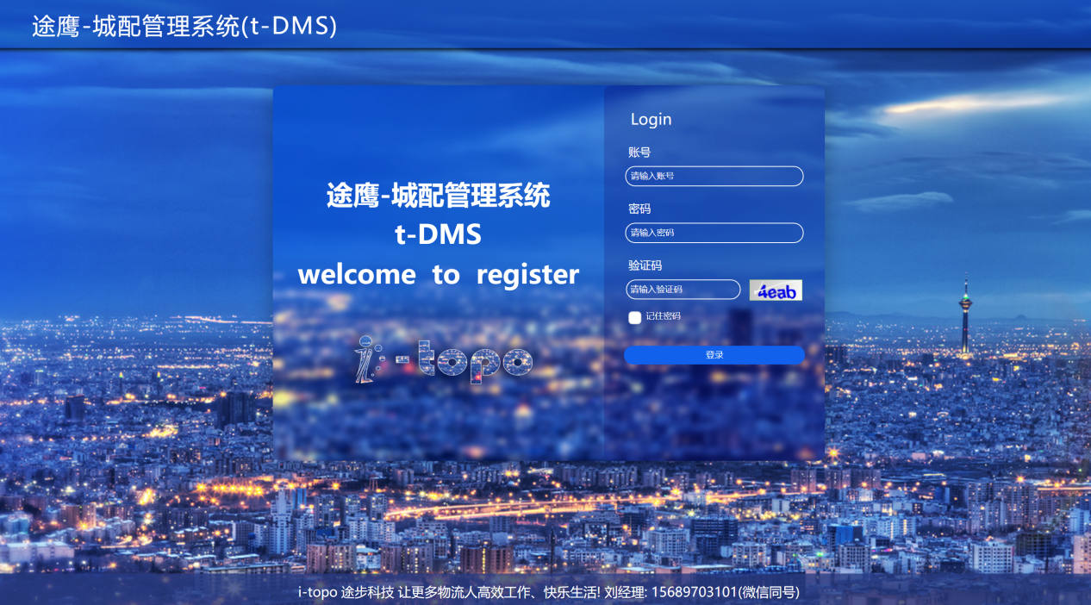

# 系统管理

## 用户管理

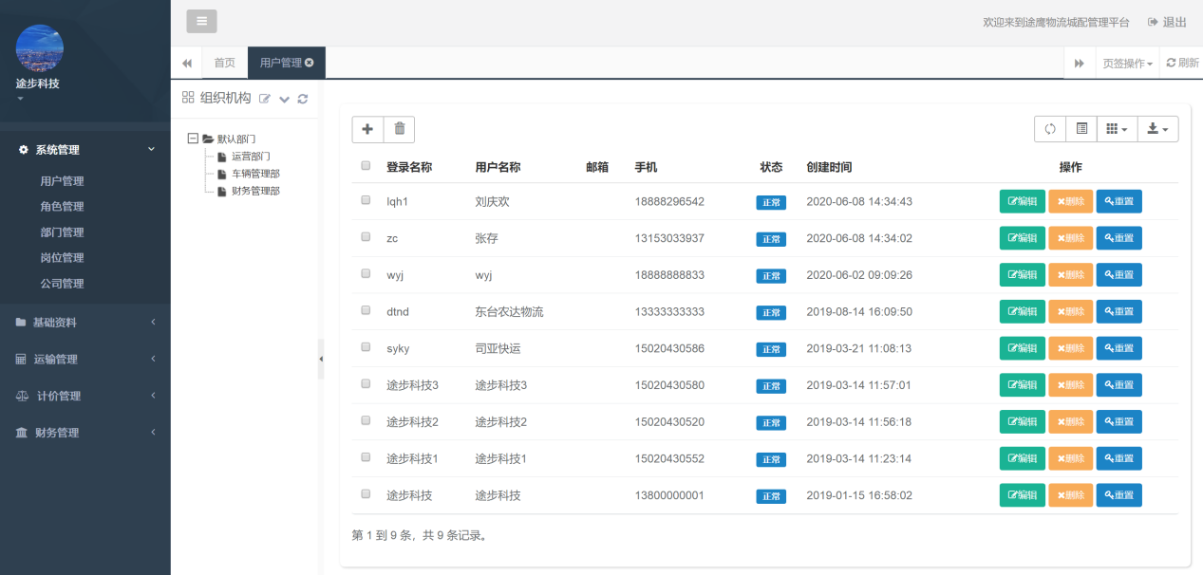

### 添加

点击用户管理页面中的“+”，在弹出的“新增用户”对话框中填写相关信息，点击“提交”即可。

### 删除

选中想要删除的用户信息，点击用户管理页面中的“垃圾桶”符号，或直接点击要删除的用户信息右端“删除”键即可。

### 编辑

点击用户管理页面中用户信息右端的“编辑”键，可对该用户信息进行修改。

### 密码重置

点击用户管理页面中用户信息右端的“重置”键，可对该用户信息的登陆密码重置为初始密码。

## 角色管理

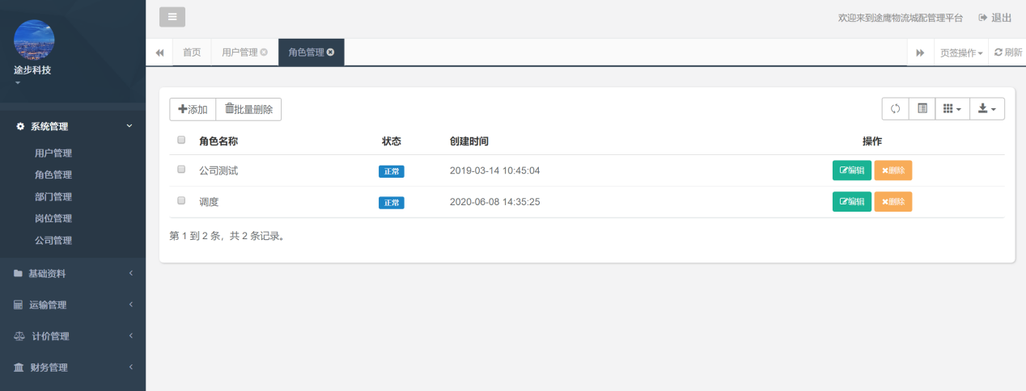

### 添加

点击角色管理页面中的“+添加”，在弹出的“新增角色”对话框中填写相关信息，并为角色勾选相应系统权限后，点击“提交”即可。

### 编辑

点击角色管理页面中角色信息右端的“编辑”键，可对该角色信息及权限进行修改。

### 删除

点击角色管理页面中角色信息右端“删除”键即可。

### 批量删除

点击角色管理页面中的“批量删除”键，可一次性删除所有角色信息。

## 部门管理

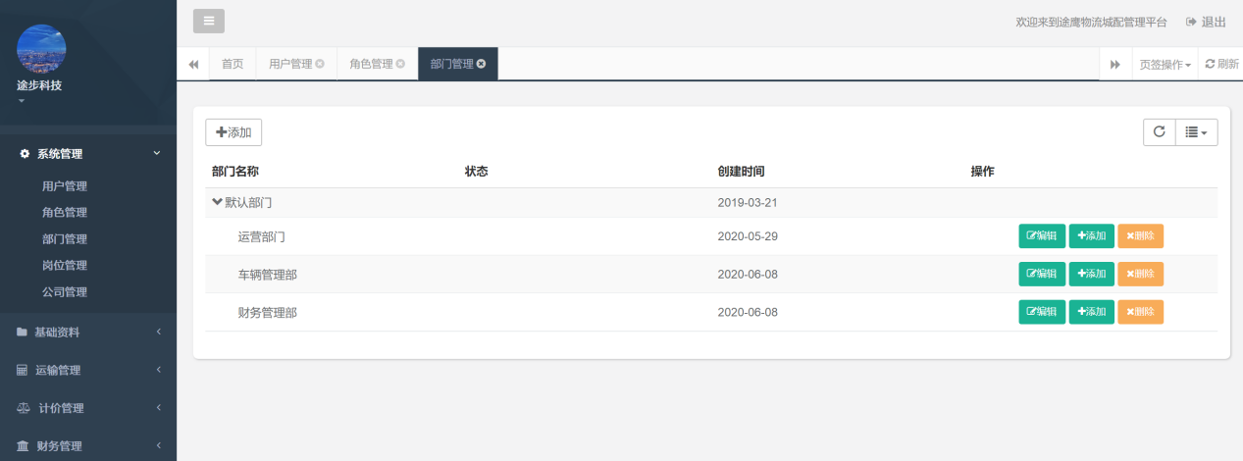

### 添加

点击部门管理页面中的“+添加”，或点击部门信息右端的“+添加”键，在弹出的“新增部门”对话框中填写相关信息，点击“提交”即可。

### 编辑

点击部门信息右端的“编辑”键，可对部门信息进行修改。

### 删除

点击部门管理页面中部门信息右端“删除”键即可。

## 岗位管理

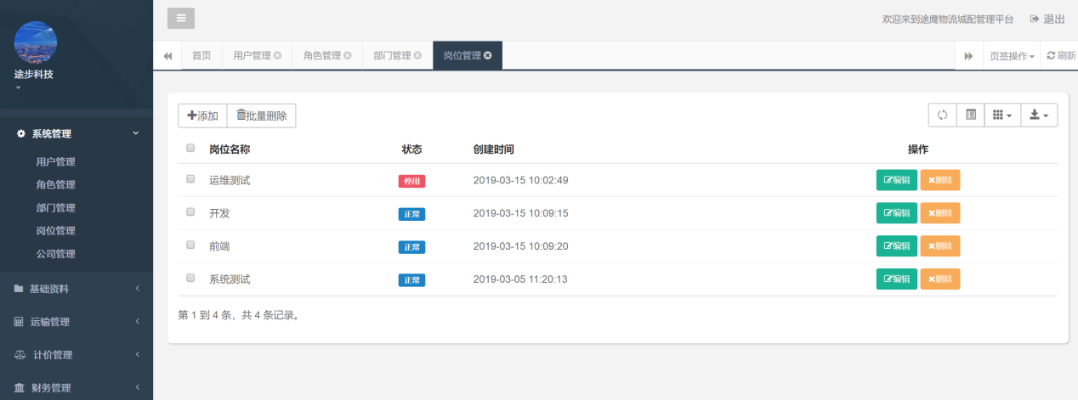

### 添加

点击岗位管理页面中的“+添加”，在弹出的“新增岗位”对话框中填写相关信息，点击“提交”即可。

### 编辑

点击岗位管理页面中角色信息右端的“编辑”键，可对该岗位信息进行修改。

### 删除

点击岗位管理页面中岗位信息右端“删除”键即可。

### 批量删除

点击岗位管理页面中的“批量删除”键，可一次性删除所有岗位信息。

## 公司管理

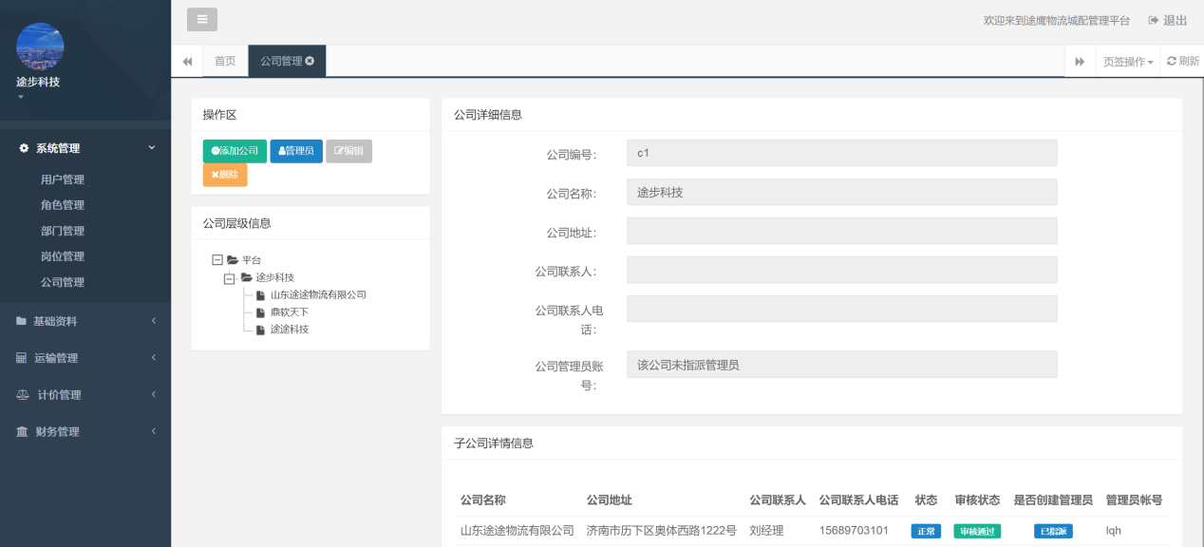

### 添加公司

点击公司管理页面中的“添加公司”，在弹出的“新增公司”对话框中填写相关信息，点击“提交”即可。只可在本账号公司下增加新的公司。

### 管理员

选择要指派管理员的公司，点击公司管理页面中的“管理员”，在弹出的“指派管理员”对话框中填写相关信息，点击“提交”即可。只可为本账号公司下级公司指派管理员。

### 编辑

选择要修改的公司，点击公司管理页面中的“编辑”键，可对该公司信息进行修改。

### 删除

选择要删除的公司，点击公司管理页面中的“删除”键即可。

# 基础资料

## 商品管理

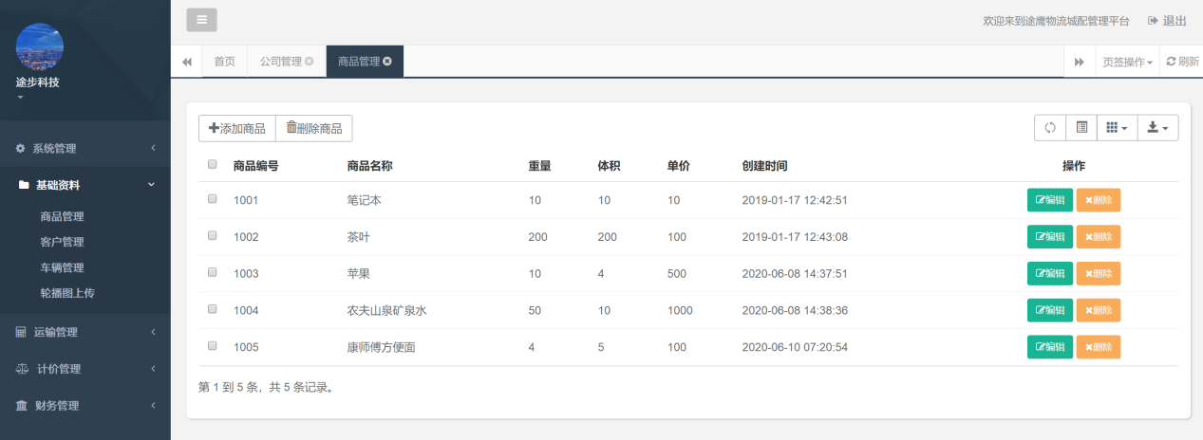

### 添加

点击商品管理页面中的“添加商品”，在弹出的“新增商品”对话框中填写相关信息，点击“提交”即可。

### 删除

选择要删除的商品信息，点击商品管理页面中的“删除商品”键或直接点击商品信息右端的“删除”键即可。

### 编辑

选择要修改的商品信息，点击商品信息右端的“编辑”键即可的现有商品信息进行修改。

## 客户管理

### 发货客户管理

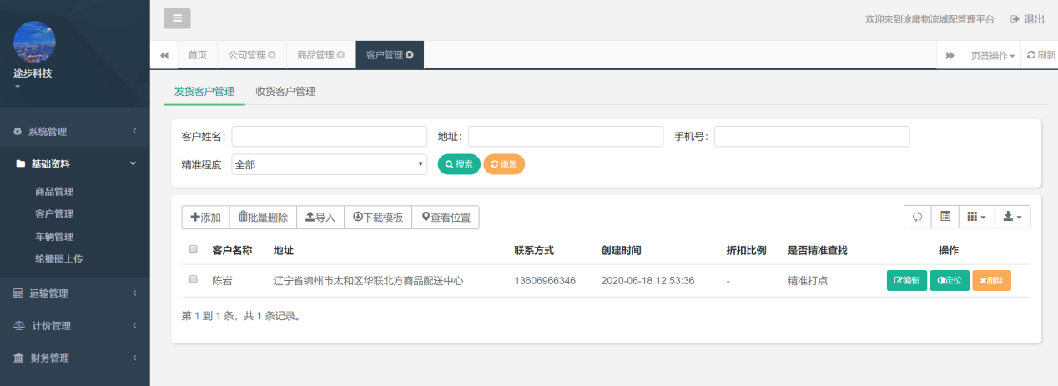

#### 查询

在客户管理页面发货客户管理Tab页上方搜索栏，选填一项客户信息，选填“精准程度”，点击“搜索”即可查询到目标范围的所有客户信息。

#### 添加

点击客户管理页面发货客户管理Tab页面中的“添加”，在弹出的“新增客户”对话框中填写相关信息，点击“提交”即可。

#### 编辑

选择一条客户信息，点击右端“编辑”键，即可对该客户信息进行修改。

#### 删除

可以勾选想要删除的所有客户信息，点击“批量删除”进行一次性删除，也可选择客户信息右端的“删除”键对单条客户信息进行删除。

#### 导入

在客户管理页面发货客户管理Tab页上点击“导入”键，在弹出的“上传页面”对话框中，选择要是上传的客户信息模板，点击“上传”即可实现批量导入客户信息。

#### 下载模板

在客户管理页面发货客户管理Tab页上点击“下载模板”键，选择存储地址，点击“下载”即可保存客户信息模板。

#### 定位

在客户管理页面发货客户管理Tab页上点击客户信息右端的“定位”键，在弹出的“选择发货客户地址”对话框中输入客户准确定位，点击“确认位置”，即可实现客户精准定位。

#### 查看位置

在客户管理页面发货客户管理Tab页上点击“查看位置”键，可以在弹出的“查看可位置”地图中看到所有客户的定位位置。

### 收货客户管理

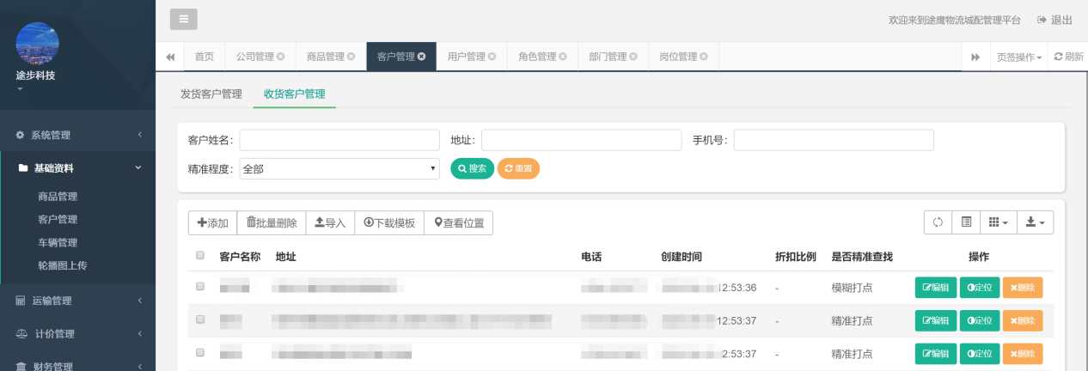

功能模块及操作同发货客户管理。

## 车辆管理

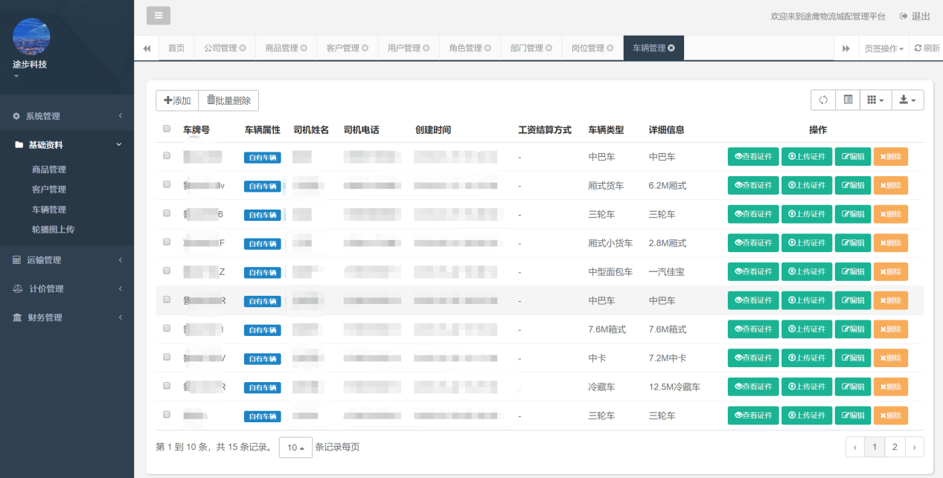

## 添加

点击车辆管理页面中的“添加”，在弹出的“新增车辆”对话框中填写相关信息，点击“提交”即可。司机电话即司机APP端登陆账号。

## 编辑

选择要修改的车辆信息，点击车辆信息右端的“编辑”键即可的现有商品信息进行修改，同时也可对司机账号密码进行重置。

## 删除

可以勾选想要删除的所有车辆信息，点击“批量删除”进行一次性删除，也可选择车辆信息右端的“删除”键对单条车辆信息进行删除。

## 查看证件

点击车辆管理页面中车辆信息右端的“查看证件”，可查看该车辆行驶证及司机驾驶证等信息。

## 上传证件

点击车辆管理页面中车辆信息右端的“上传证件”，在弹出的“上传页面”对话框中上传相关证件信息，点击“提交”即可。

# 运输管理

## 司机开单管理

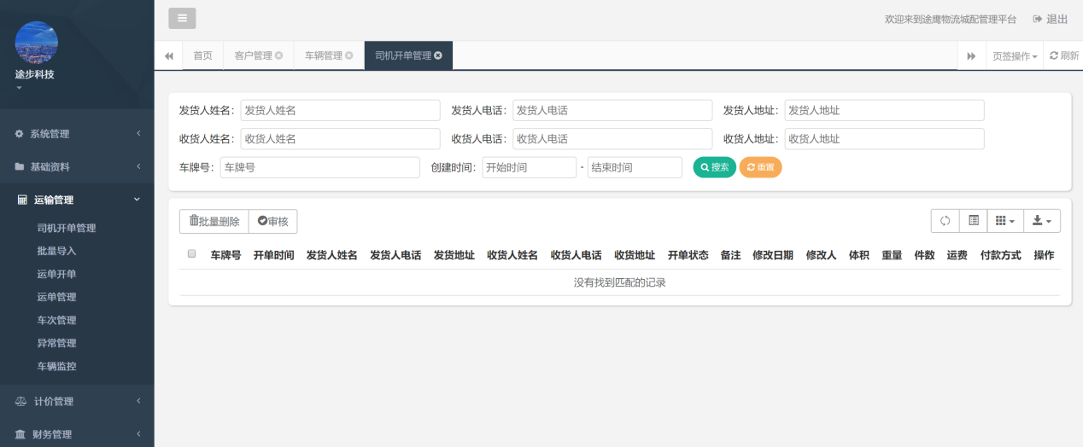

### 查询

在司机开单管理页上方搜索栏，选填一项信息或不填，点击“搜索”即可查询到目标范围的所有司机开单信息。

### 批量删除

在司机开单管理页上勾选想要删除的所有司机开单信息，点击“批量删除”可实现一次性删除。

### 审核

在司机开单管理页上勾选一条未审核的司机开单信息，点击“审核”键完成审核后，运单自动进入运单管理模块。

## 批量导入

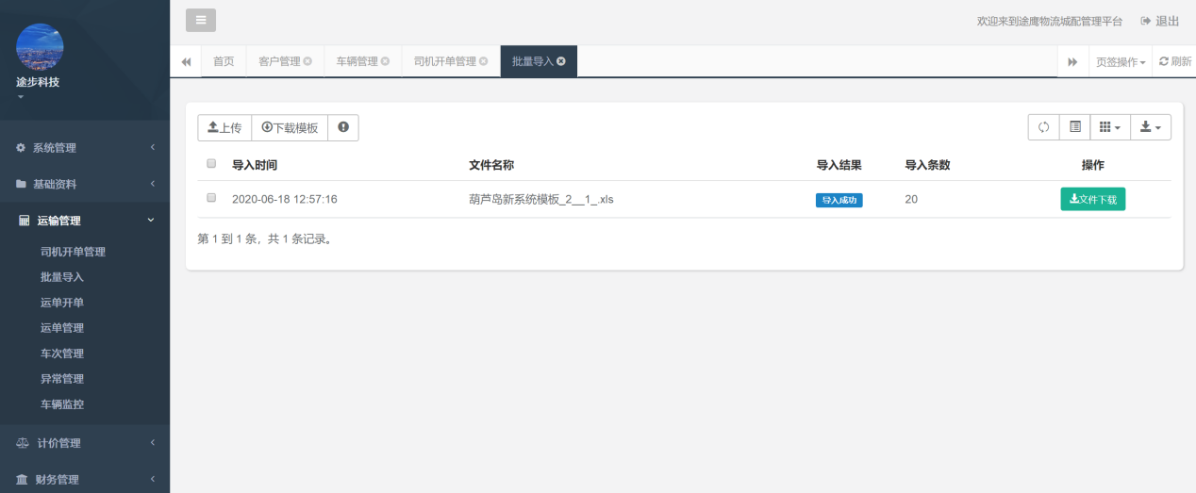

### 上传

在批量导入页面上点击“上传”键，在弹出的“运单批量少年宫传”对话框中，选择要是上传的运单信息模板，点击“上传”即可实现批量导入运单信息。

### 下载模板

在批量导入页面上点击“下载模板”键，选择存储地址，点击“下载”即可保存运单信息模板。

### 下载文件

在批量导入页面运单信息右端点击“下载文件”键，选择存储地址，点击“下载”即可保存运单信息。

## 运单开单

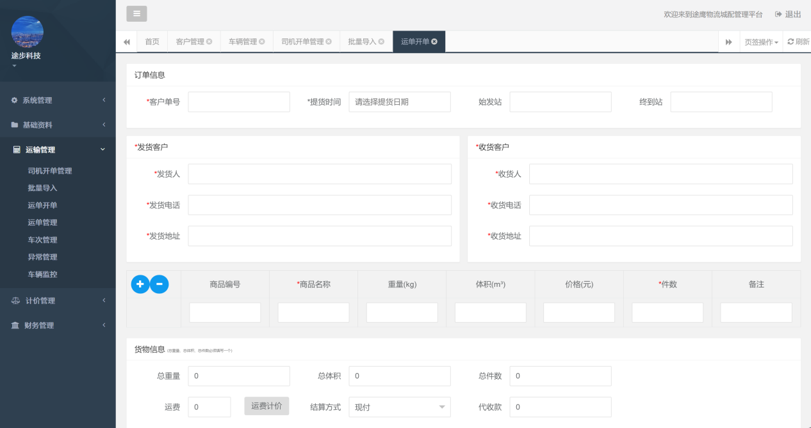

打开“运单管理”——“运单开单”页面，填写收发货客户信息、商品信息、运费信息等，完成后点击“保存运单”，即可完成运单开单。开完的运单直接进入运单管理模块。

## 运单管理

### 待处理

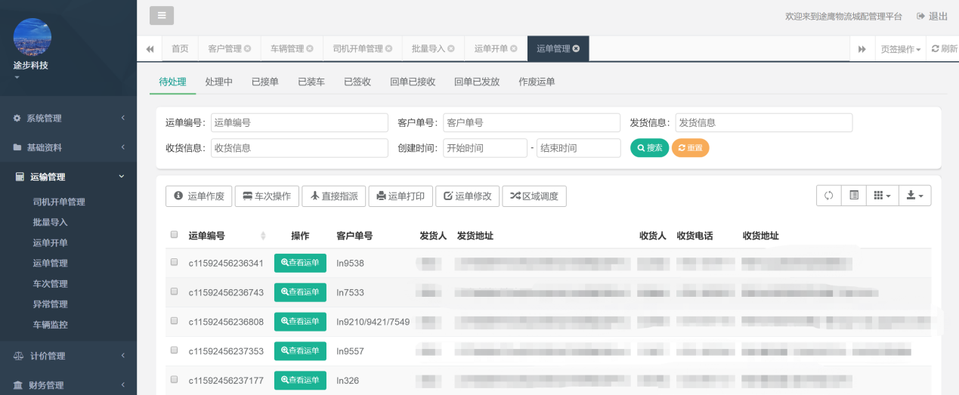

#### 查询

在运单管理页待处理页上方搜索栏，选填一项信息或不填，点击“搜索”即可查询到所有待处理状态下的运单信息。

#### 运单作废

在运单管理页待处理页勾选想要作废的运单信息，点击“运单作废”即可。

#### 车次操作

在运单管理页待处理页勾选想要分配到同一车次的所有运单信息，点击“车次操作”，在弹出的“车次操作”对话框中选择“新建车次”或“追加到已有车次”，填写相应信息，点击“提交”即可。已提交的车次信息进入“车次管理”的“待处理”模块。

#### 直接指派

在运单管理页待处理页勾选想要直接指派的所有运单信息，点击“直接指派”，在弹出的“直接指派”对话框中选择车辆信息，点击“指派车辆”即可。已指派的车次信息进入“车次管理”的“已承运”模块。

#### 运单打印

在运单管理页待处理页勾选想要打印的所有运单信息，点击“运单打印”，在弹出的“配送单”对话框中，点击“打印”键即可。

#### 运单修改

在运单管理页待处理页勾选一条想要修改的运单信息，点击“运单修改”，在弹出的运单页面中填写修改后信息，点击“保存运单”即可。

#### 区域调度

在运单管理页待处理页勾选想要统一调度的所有运单信息，点击“区域调度”，在弹出的“区域调度”对话框中，框选或圈选一定范围内的运单，“选择车辆”——“确认承运”即可。完成区域调度的车次信息进入“车次管理”的“待处理”模块。

### 已处理

该模块可查看所有已处理状态下的运单信息，并可对单条运单信息进行修改。

### 已接单

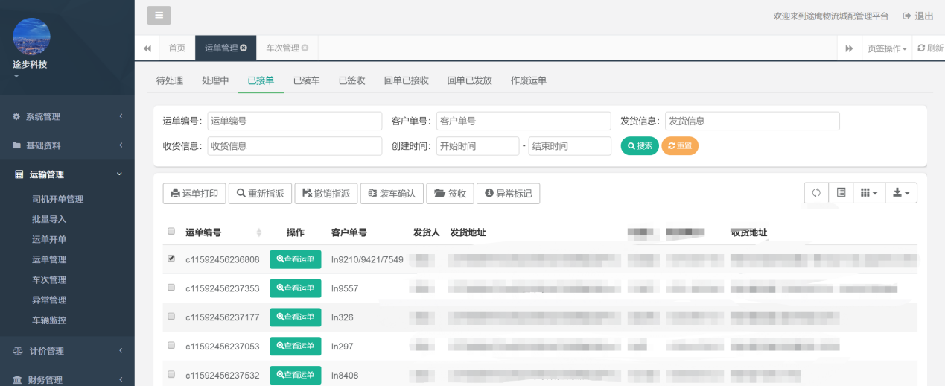

#### 查询

在运单管理页已处理页上方搜索栏，选填一项信息或不填，点击“搜索”即可查询到所有已处理状态下的运单信息。

#### 运单打印

在运单管理页已处理页勾选想要打印的所有运单信息，点击“运单打印”，在弹出的“配送单”对话框中，点击“打印”键即可。

#### 重新指派

如想对已接单运单重新指派车辆或因异常情况不得不重新指派时，可在运单管理页已处理页勾选想要重新指派的所有运单信息，点击“重新指派”，在弹出的“重新指派”对话框中选择车辆信息，点击“指派车辆”即可。已指派的车次信息进入“车次管理”的“已承运”模块。

#### 撤销指派

如想对已指派车辆的运单进行取消时，可在运单管理页已处理页勾选想要取消指派的所有运单信息，点击“取消指派”即可。已形成车次的运单，可在“车次管理”模快中“查看车次”，选择要取消指派的运单，点击“删除”即可。

#### 装车确认

司机完成装车后，可在手机APP端确认装车，也可在PC端“运单管理”——“已接单”模块选择相应运单，点击“装车确认”即可。

#### 签收

司机完成配送后，可由客户在手机APP端确认签收，也可在PC端“运单管理”——“已接单”模块选择相应运单，点击“签收”，上传回单完成签收即可。

#### 异常标记

如果运单在装货、运输、签收、回单等环节存在异常，可在PC端“运单管理”——“已接单”模块点击“异常标记”，填写相应信息提交即可。

### 已装车

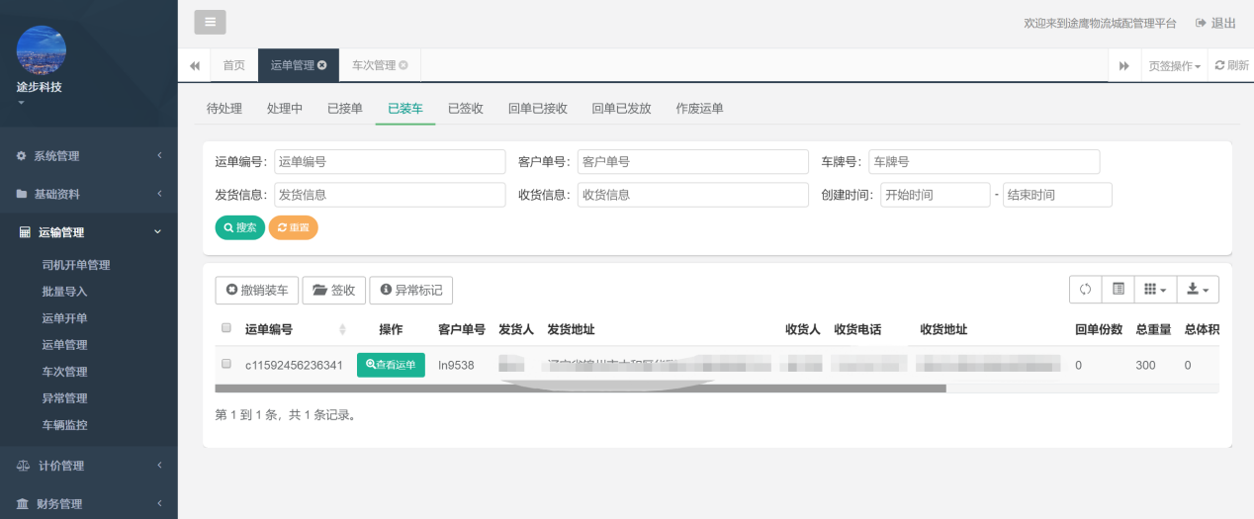

该模块可查看所有已装车状态下的运单信息，并可对运单信息进行撤销装车、签收及异常标记。

#### 撤销装车

已经完成装车确认的运单，如需撤销，可在PC端“运单管理”——“已装车”模块选择相应运单，点击“撤销装车”即可。

### 已签收

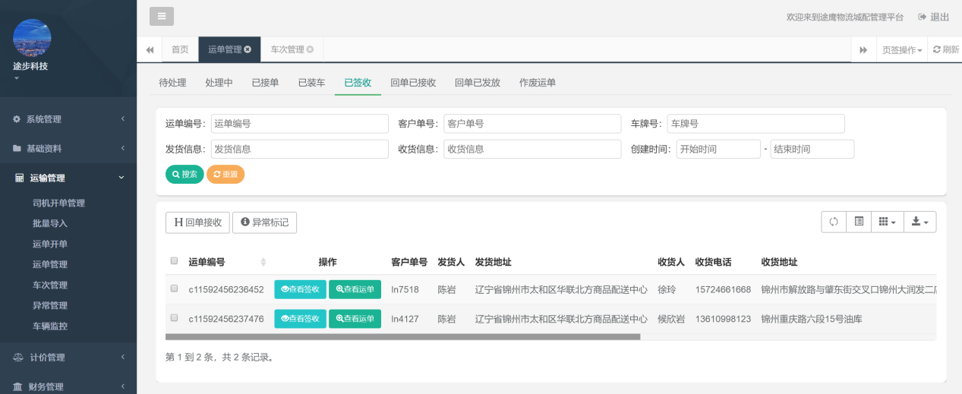

该模块可查看所有已签收状态下的运单信息，并可对运单信息进行回单接收及异常标记。

#### 回单接收

已经完成签收的运单，如需接收返回回单，可在PC端“运单管理”——“已签收”模块选择相应运单，点击“回单接收”即可。

### 回单已接收

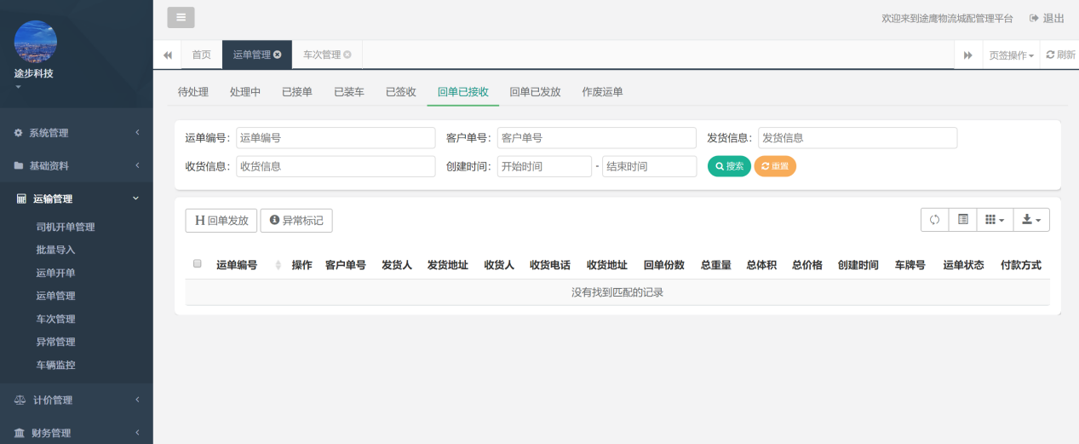

该模块可查看所有回单已接收状态下的运单信息，并可对运单信息进行回单发放及异常标记。

#### 回单发放

已经完成回单接收的运单，如需发放给客户，可在PC端“运单管理”——“回单已接收”模块选择相应运单，点击“回单发放”即可。

### 回单已发放

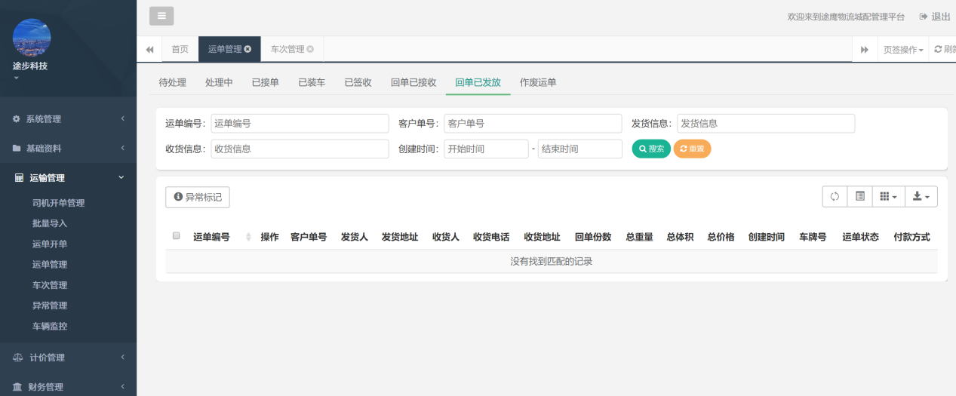

该模块可查看所有回单已发放状态下的运单信息，并可对运单信息进行异常标记。

### 作废运单

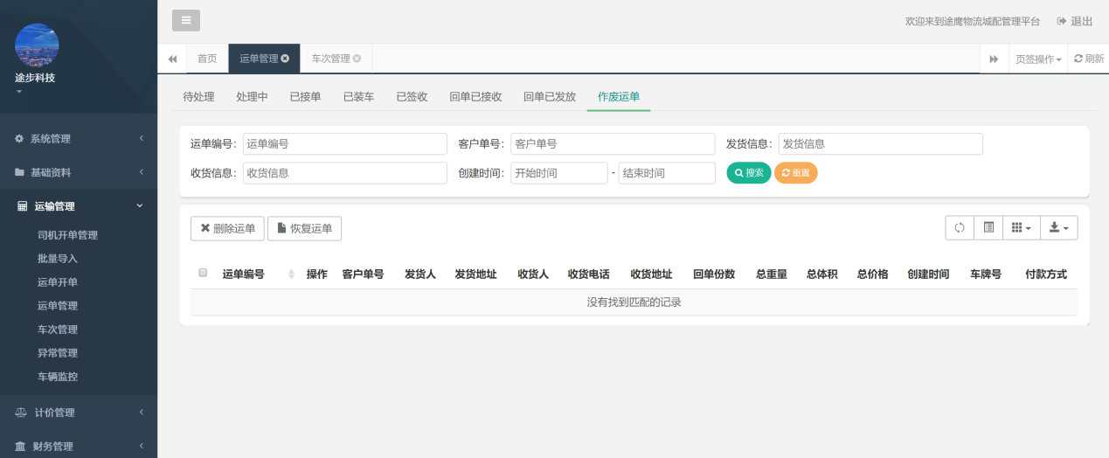

该模块可查看所有作废状态下的运单信息，并可对运单信息进行删除及恢复。

## 车次管理

### 待处理

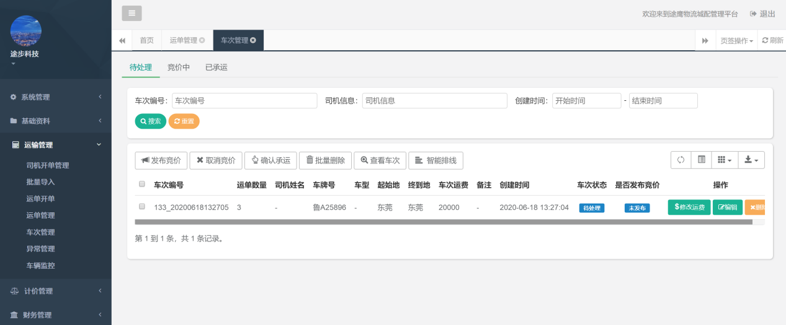

#### 查询

在车次管理页待处理页上方搜索栏，选填一项信息或不填，点击“搜索”即可查询到所有待处理状态下的车次信息。

#### 发布竞价

在车次管理页待处理页选择一条车次信息，点击“发布竞价”后，系统中所有司机均可在APP端看到竞价信息并参与竞价。

#### 确认承运

对于已有目标指派车辆，不参与竞价的车次信息，可在“车次管理”——“待处理”模块选择“确认承运”，并在弹出的“直接指派”对话框中选择车辆信息，点击“指派车辆”即可。指派后的车次进入“已承运”模块。

#### 删除

在车次管理待处理页上勾选想要删除的车次信息，点击车次信息右端的“删除”即可。也可以勾选所有想要删除的车次信息，点击“批量删除”实现一次性删除。

#### 查看车次

在车次管理待处理页上勾选一条车次信息，点击“查看车次”，可查看该车次下所有运单信息，并可对运单进行删除。删除后的运单返回“运单管理”的“待处理”模块。

#### 智能排线

在车次管理待处理页上勾选一条车次信息，点击“智能排线”，可对该车次下所有运单进行最优配送路径规划，配送顺序可调整。完成智能排线后再打印运单时，运单按照配送顺序倒序排列。

#### 修改运费

在车次管理待处理页上勾选一条车次信息，点击“修改运费”，可对该车次运费进行修改。竞价中和已承运的车次不允许修改运费。

#### 编辑

在车次管理待处理页上勾选一条车次信息，点击“编辑”，可对该车次始发地和目的地进行修改。竞价中和已承运的车次不允许修改。

### 竞价中

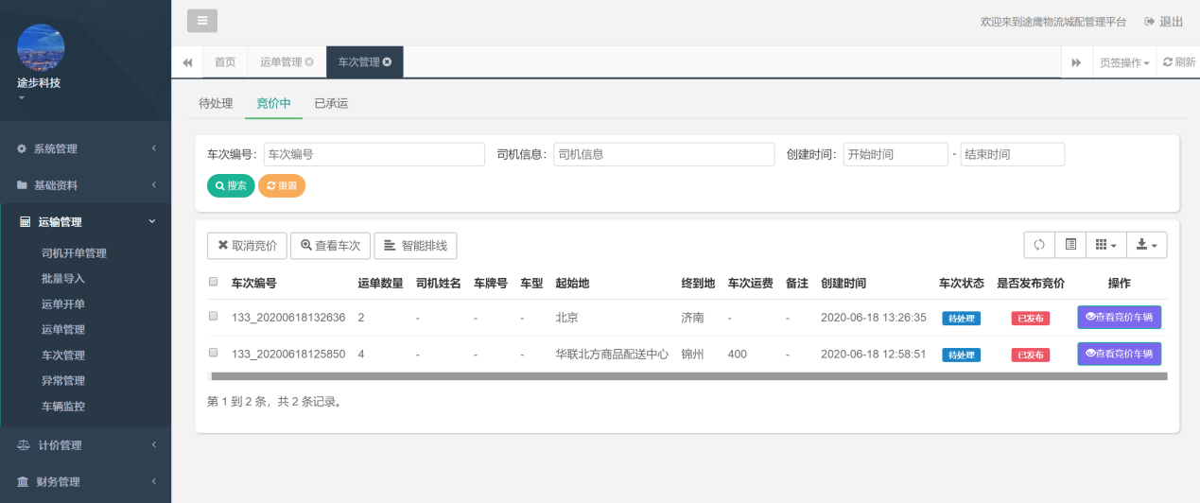

该模块可查看所有竞价中的车次信息，可取消竞价、查看车次、查看竞价车辆及智能排线。

#### 取消竞价

对竞价中的车次信息，如想取消竞价，可在“车次管理”——“竞价中”模块勾选想要取消的车次信息，点击“取消竞价”即可。已承运的车次信息不允许取消竞价。

#### 查看竞价车辆

对竞价中的车次信息，可在“车次管理”——“竞价中”模块勾选想要查看的车次信息，点击右端的“查看车辆信息”，并可再弹出的“查看车辆信息”对话框中，选择其中一辆竞价车辆，点击“确认竞价车辆”。已确认车辆的车次信息进入“已承运”模块。

### 已承运

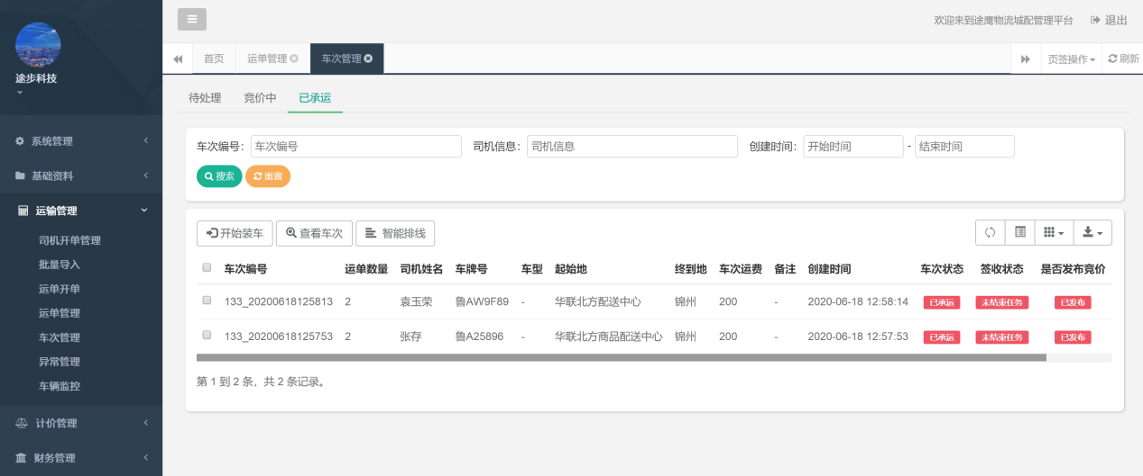

该模块可查看所有已承运的车次信息，可操作开始装车、查看车次及智能排线。

#### 开始装车

司机可在APP端操作装车，也可在PC端“车次管理”——“已承运”模块选择将要装车的车次信息，点击“开始装车”即可。

## 异常管理

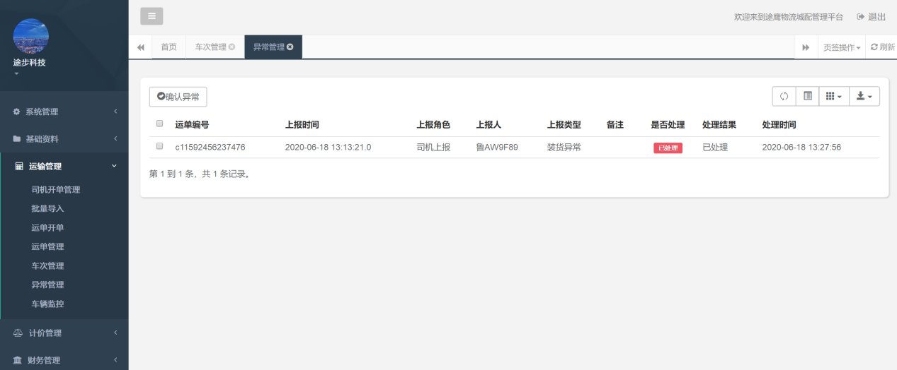

该模块可接收PC端与司机APP端上报的各类异常信息，并对其进行确认异常处理。

## 车辆监控

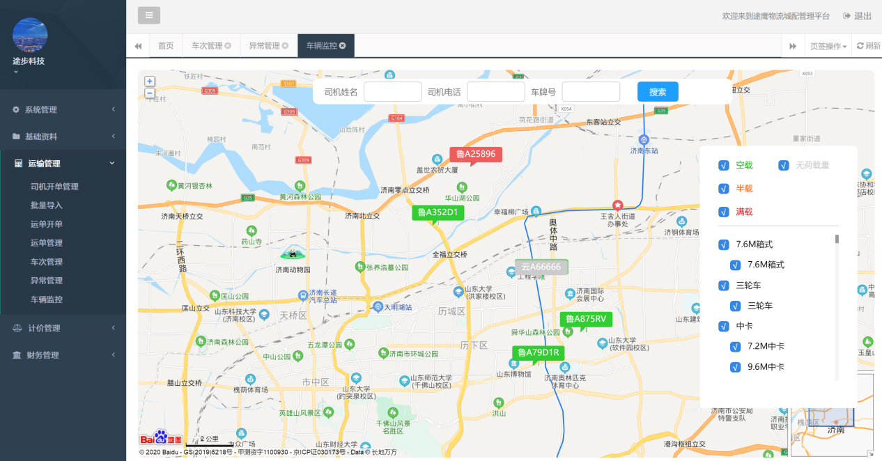

该模块可实时查看各配送车辆当前所在位置。可输入司机姓名、电话或车牌号进行搜索查看。

# 计价管理

## 运费计价

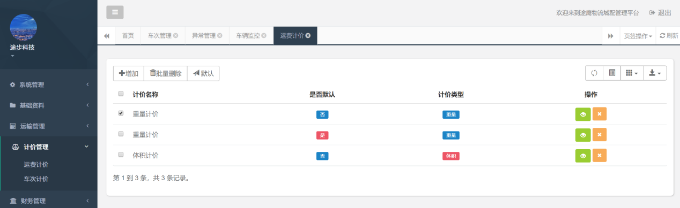

### 增加

点击运费计价页面中的“增加”键，在弹出的“新增运费计价”对话框中填写相关信息，点击“提交”即可。

### 删除

可以勾选想要删除的所有运费计价模板，点击“批量删除”进行一次性删除，也可选择运费计价模板右端的“删除”键对模板信息进行删除。

### 默认

勾选一条想要设置的运费计价模板，点击“默认”。默认后的运费计价模板将优先在运单开单环节作为运费计算依据。

### 查看

勾选一条运费计价模板，点击右端的“眼睛”图案，可以查看该运费计价模板的详细内容。

## 车次计价

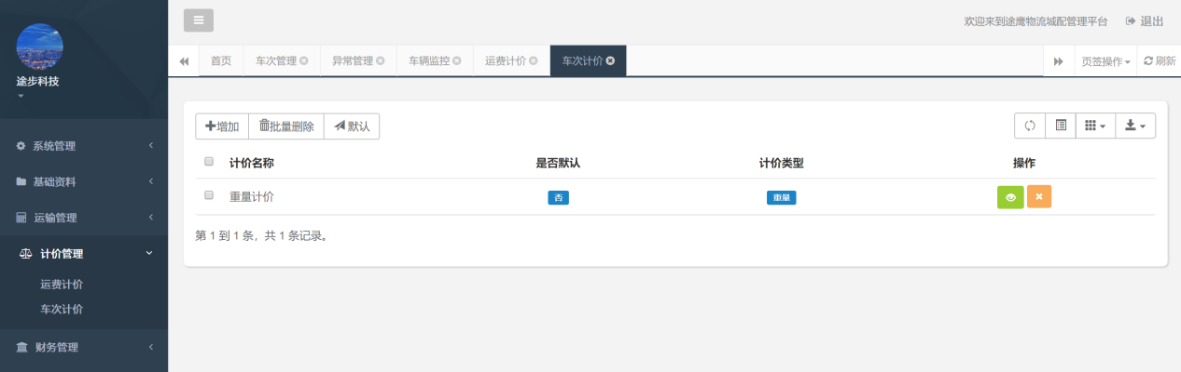

该模块可实现车次计价模板的新增、删除、查看及默认设置。操作方式与运费计价模块相同。

# 财务管理

## 收入结算

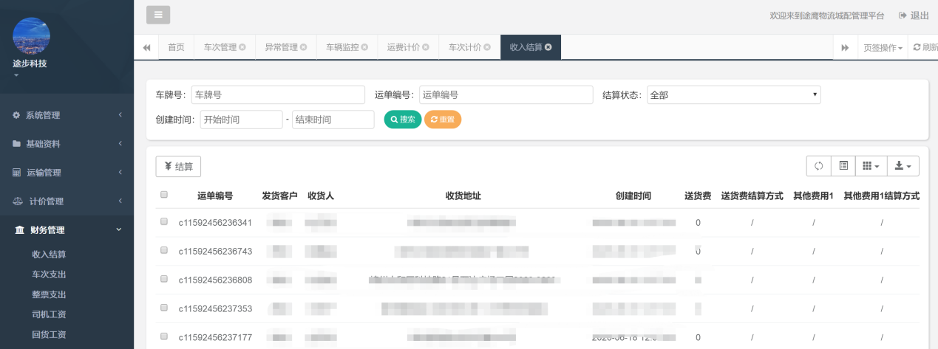

该模块可查询所有结算状态下的运单，并可对系统中未结算但实际已收到款项的运单进行结算操作。

## 车次支出

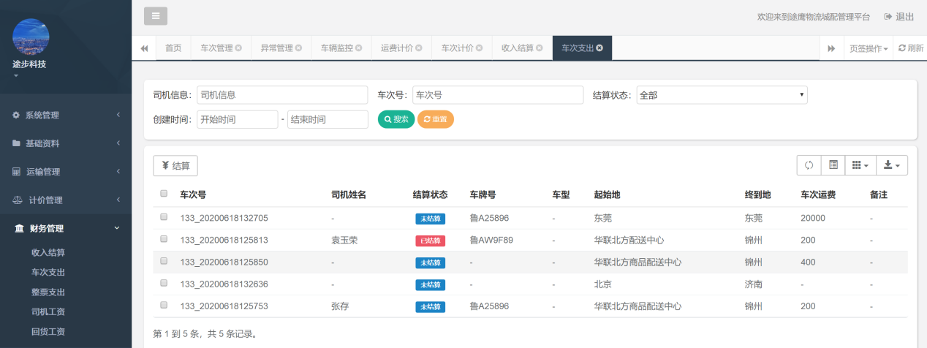

该模块可查询所有结算状态下的车次信息，并可对系统中未结算但实际已付款的车次进行结算操作。

## 整票支出

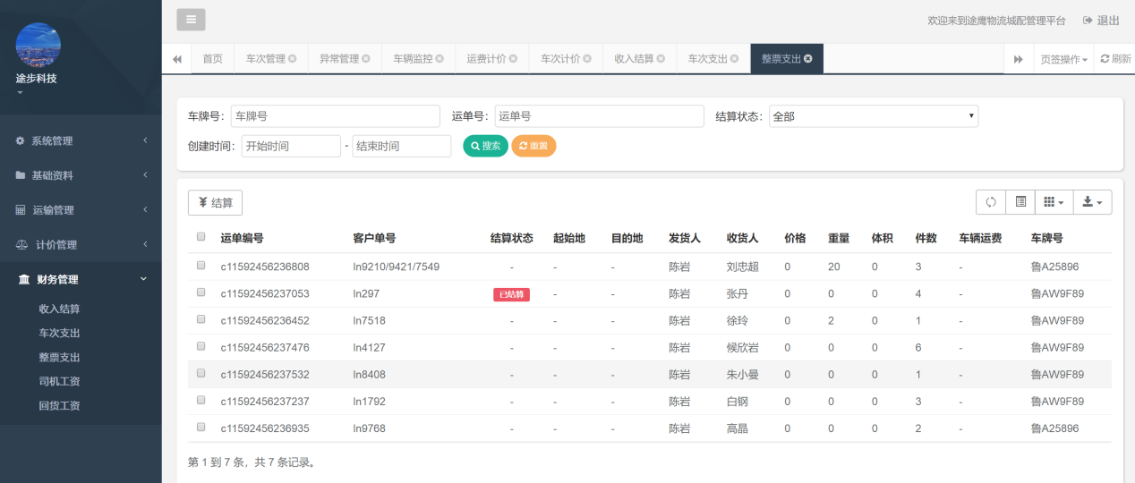

该模块可查询所有结算状态下的直接指派车辆车次信息，并可对系统中未结算但实际已付款的车次进行结算操作。

## 司机工资

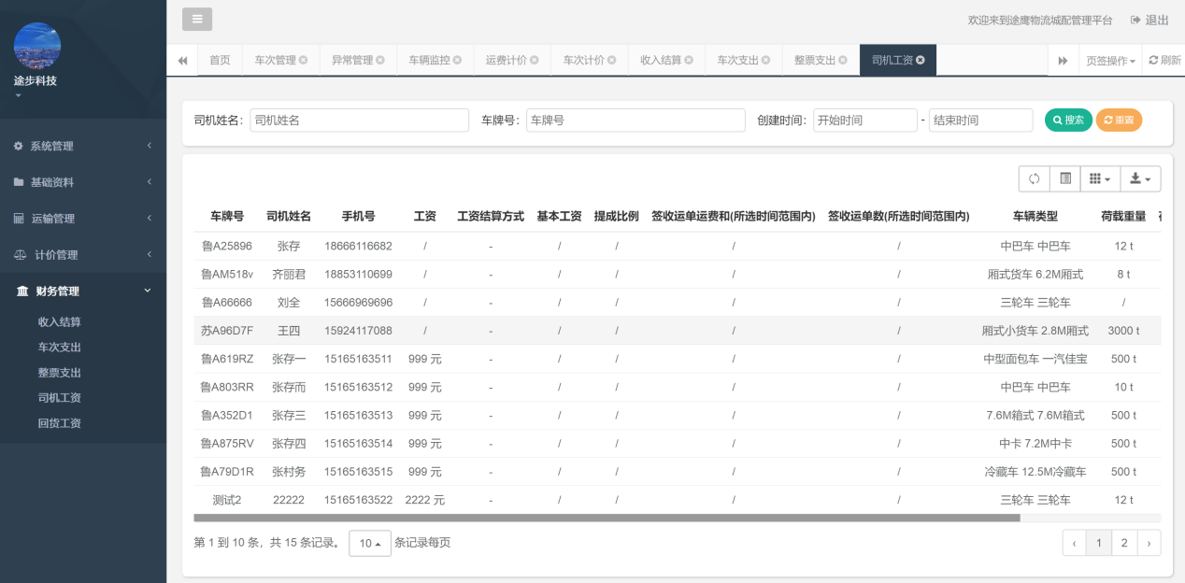

该模块可查询所有企业内部司机的工资信息。

## 回货工资

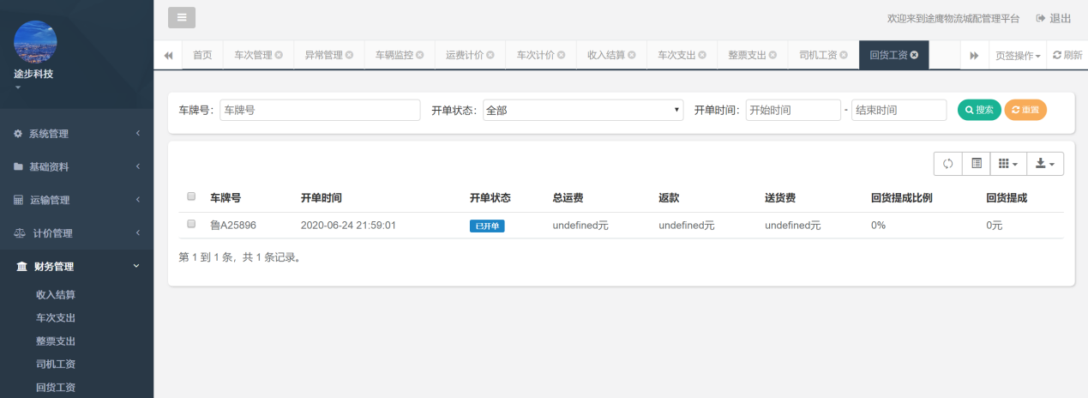

该模块可查询所有车辆的回货工资信息。